Manipulation de tableau

# Préambule

## Précaution :

* Respecter l’indentation de vos programmes
* Commenter bien vos programmes

## Organisation du projet

Créer un répertoire Evaluation

Ecrire dans un fichier main.c, la fonction main qui fera appelle aux fonctions ci-dessous. Les fonctions seront codées dans un fichier (util.c). Le fichier main.c fera appel aux fonctions codées dans util.c.

Créer un makefile.

## Envoi du projet

Vous compresserez votre projet en tar.gz puis vous enverrez l’archive compressée par mail à l’adresse suivante :

[ludovic.drouineau@isen-ouest.yncrea.fr](mailto:ludovic.drouineau@isen-ouest.yncrea.fr)

Vous partirez une fois que vous avez contrôlé que votre mail a été reçu.

Rappel

tar cvf Evaluation.tar Evaluation

gzip Evaluation.tar

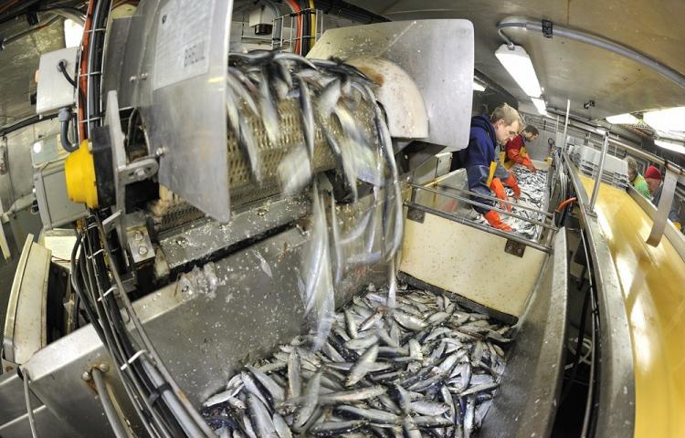

# Spécifications

## Sur un navire scientifique de pêche, on souhaite un programme de saisie de poids des poissons pêchés.

Pour simplifier on supposera qu’il n’y a que 3 espèces :

* Bar
* Merlu
* Maquereau

Lors d’un chalutage, toutes les espèces (en l’occurrence seulement 3) sont triées et pesées.

Pour simplifier encore plus on supposera qu’il n’y aura pas plus de 100 poissons pêchés par espèce.

Les 3 espèces seront représentées chacune par un tableau de 100 éléments.

* **Ecrire une fonction qui prend un tableau en entrée et renvoie ce tableau rempli par des poids que le scientifique saisira. Un nombre négatif indiquera la fin de saisie.**
* **Ecrire une fonction qui prend 3 tableaux en entrée, qui demande à l’utilisateur l’espèce qu’il souhaite saisir et appelle la fonction précédente avec le bon tableau.**
* **Ecrire une fonction qui prend en entrée un tableau et renvoie le poids moyen de l’espèce.**
* **Ecrire une fonction qui prend en entrée un tableau et un entier qui prendra la valeur 0 ou 1 ; si l’entier vaut 0 il renverra le poids minimum et si l’entier vaut 1 il renverra le poids maximum.**
* **Ecrire une fonction qui prend un tableau en entrée et renvoie le poids total de l’espèce.**
* **Pour finir, dans le programme principal :**
  + **on demandera à l’utilisateur de rentrer les poids de toutes les espèces,**
  + **on affichera ensuite pour chaque espèce :** 
    - **le poids moyen,**
    - **le poids maximal,**
    - **le poids minimal.**
  + **Puis on affichera le pourcentage que représente chaque espèce dans le chalutage réalisé (le poids total pêché représente la somme de tous les poissons des trois espèces)**